«Трагедия в Беслане навсегда останется общей болью для России…»
В.В. Путин
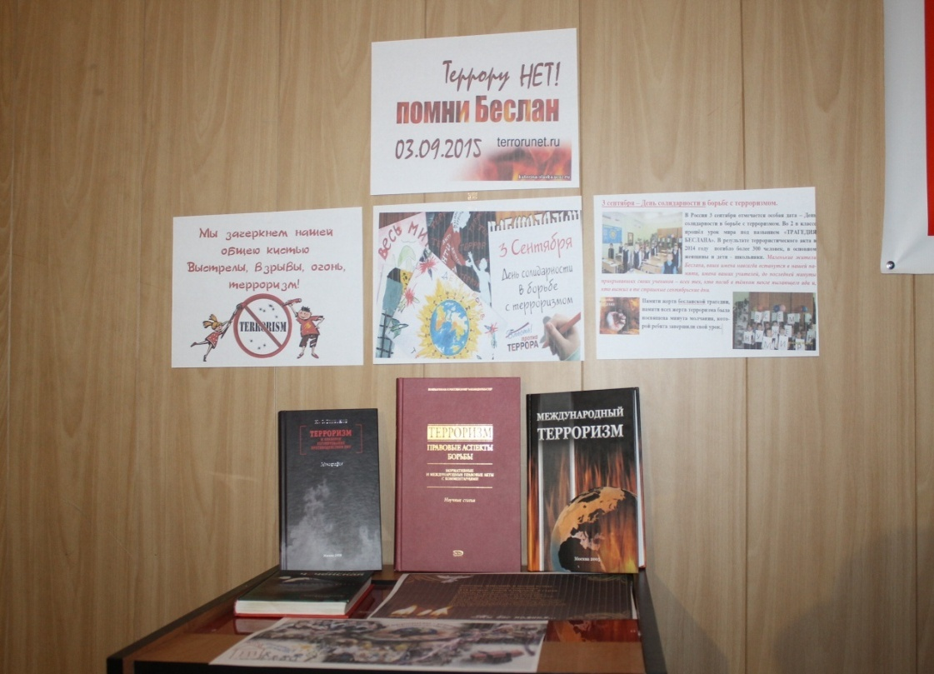

4 сентября 2017 года в здании ДК п. Янгельский был проведен в Международный День солидарности в борьбе с терроризмом для того, чтобы сформировать у учащихся чувство сострадания и отвращения к жестокости, к жестоким историческим фрагментам во всем мире

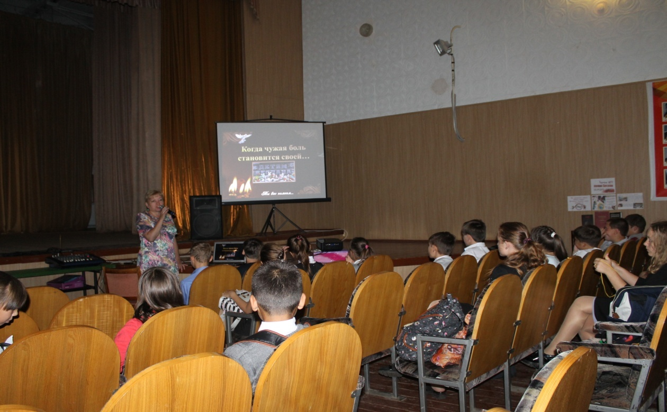

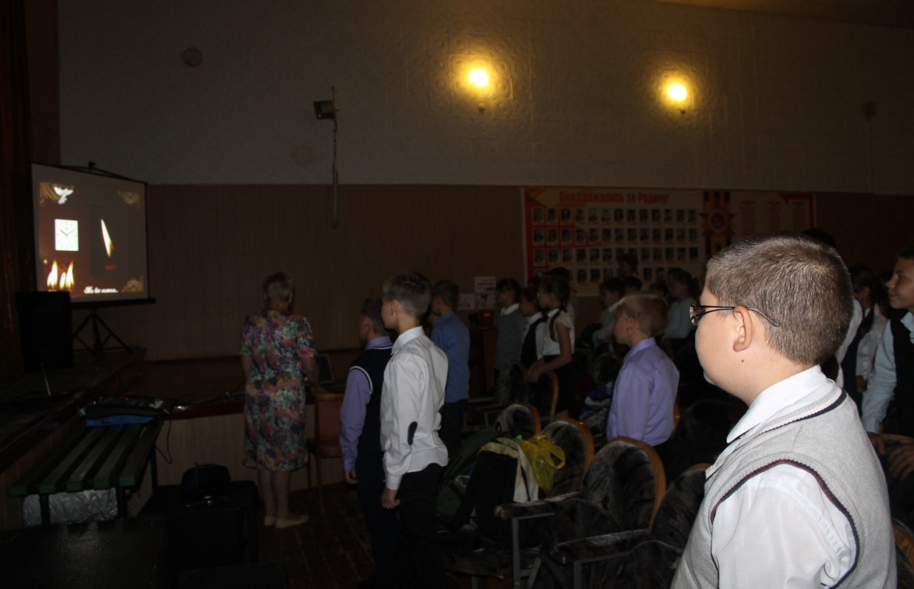
«Минута молчания»

4 сентября 2017 года в Муниципальном общеобразовательном учреждении "Янгельская средняя общеобразовательная школа имени Филатова Александра Кузьмича" был проведен кросс, посвящённый памяти «Трагедия в Беслане» «О спорт! Ты – мир»

